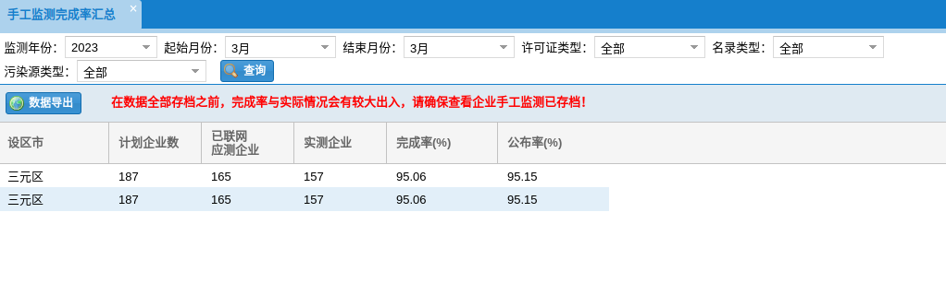2023年3月份自行监测完成情况

